Пенчукова Наталья Владимировна
МБДОУ городского округа Балашиха
«Детский сад комбинированного вида № 43 «Янтарный островок»
Воспитатель

Тематическая беседа для детей подготовительной группы
по духовно-нравственному воспитанию на тему:
«Русский чай»

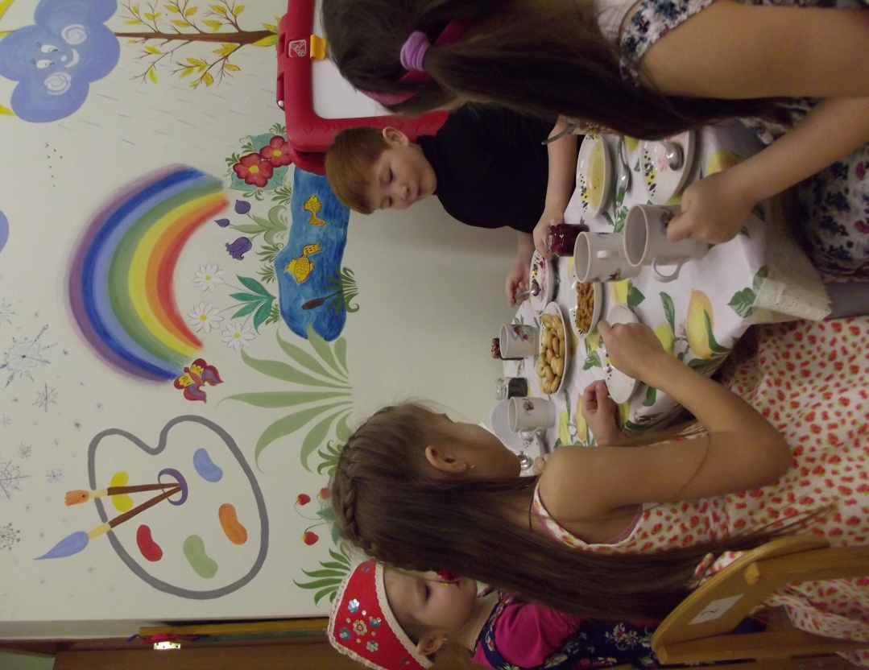

Интеграция образовательных областей: познавательное развитие, социально-коммуникативное развитие, речевое развитие, художественно-эстетическое, физическое развитие.
Программное содержание: знакомить детей с историей возникновения чая, развивать познавательный интерес, эмоционально-положительное отношение к русским чайным традициям, воспитывать у дошкольников инициативность к совместной творческой деятельности и работе в команде. Обогащение словарного запаса новыми понятиями, активизировать словарь, учить рассуждать, делать выводы.
Материалы: политическая карта мира (глобус), пачка чая, иллюстрации, фломастеры или цветные карандаши, альбомный лист, аудиозапись песни «Иван-чай».
Предварительная работа: посещение мини-музея «Русская изба»
Ход беседы:
- 15 декабря – международный день Русского чая. Поэтому сегодня мы поговорим о чайных традициях.
- Что же за напиток – чай? Почему он пользуется большой популярностью в России? Что же такое, традиции? (выслушиваются рассуждения детей)
- Чай – культивированное вечнозеленое растение, листья которого высушены и обработаны особым образом. И прежде всего у чая есть неповторимый аромат, ни с чем несравнимый вкус. Чай – это богатейшая аптека. В нем есть почти весь алфавит витаминов. Это провитамин «А» – каротин, важный для нашего зрения и обеспечивающий нормальное состояние слизистых оболочек носа, глотки, гортани, легких, бронхов и др. органов. В чае представлена обширная группа витамина «В». «В₁» (тиамин) способствует нормальному функционированию всей нашей нервной системы. «В₂» (рибофламин) делает нашу кожу красивой, эластичной. В свежих листьях чая витамина «С» в 4 раза больше, чем в лимоне, а в зеленом чае в 10 раз больше, чем в черном чае.
- Благодаря такому витаминному составу чай оказывает на организм человека благотворное влияние: повышается умственная активность, снимается усталость, улучшается пищеварение. Среди лечебных растений чай занимает одно из самых почетных мест.
- Где же растет, чудодейственный чай? (ответы детей)
- Так как чай вечнозеленое растение, значит, оно соответственно растет в южных регионах нашей планеты, в горных районах.
- А кто знает, какая страна является родиной чая? (ответы детей)
- Правильно, Китай. В VII веке посол Монголии, впервые попробовал на пиру питье, которое ему понравилось, и послал русскому царю несколько пудов (1 пуд = 16 кг) чая. Так чай попал в Россию и получил широкую известность, особенно в северных и восточных регионах, в Сибири и Средней Азии. (показывает на политической карте мира все перечисленные страны и районы)
Физминутка – ПИ: «Эстафета с чаем»
Две команды с четным количеством игроков. Команды делятся поровну и встают друг против друга. По сигналу два игрока несут пачку чая между спинами до противоположных игроков своей команды, а другие в свою очередь несут тоже противоположным игрокам и т. д. Побеждает команда, игроки которой быстрее справятся с заданием.
Воспитатель:
Если хворь с кем приключится,
Чаем можете лечиться,
Чай всех снадобий полезней.
Чай в морозы согревает,
И сонливость переборет,
И с усталостью поспорит!
Сокрушит любой недуг,
Чай здоровью лучший друг!
- Так вот, полюбился чай на Руси, но вот крестьянину и простому народу чай был не доступен, так как стоил дорого и поэтому появлялся на столе редко. Поэтому возникло выражение «чайком побаловаться», т.е. сделать себе приятное, самого себя и других побаловать. Но вскоре русский народ придумал свои рецепты чая и неожиданно изобрел самовар.
- А, что такое самовар, и для чего он нужен? (ответы детей, демонстрация иллюстраций) Первый самовар был изготовлен в городе Тула в 1778 году, Назаром Лисицыным, хотя есть предположения, что самовар существовал ранее на Урале, просто не был зафиксирован документально в истории. И уже XIX веке самовар стал символом русского быта, символом гостеприимства.
- Так и принято у русского народа гостей угощать чаем с пирогами, баранками, медом и другими сладостями. Родились свои рецепты чая из различных целебных трав, которые растут на земле русской.
- Сбитень – старый восточнославянский напиток, популярен и в настоящее время. Заваривается он из различных пряностей, целебных трав (зверобой, шалфей, гвоздика, корица, кардамон, мята, хмель, стручковый перец, имбирь, лавровый лист, мускатный орех, душистый перец) и меда или патоки и сахара. Горячий сбитень обладает согревающим и противовоспалительным действием, и поэтому его пили преимущественно в зимний период. Холодный сбитень был не менее популярным напитком при утолении жажды в русской баньке или летом в жаркую страду.
- А что называли на Руси «заварником»? (маленький чайник для заваривания чая, т.е. заварки) А что такое «чайница»? (сосуд в котором хранят сухой чай, т.е. заварку)
- Объявляется аттракцион «Маленькие художники». Детям предлагается нарисовать заварочный чайник для чайной церемонии: передавая лист ватмана по кругу, дети рисует заданные элементы, например, корпус-ручка-горлышко-крышка-роспись-блюдце-чашка и т.п.
Во время аттракциона звучит аудиозапись песни «Иван-чай» стихи Г.Серебрякова, музыка Т. Бурцевой. Так же дети вместе с воспитателем читают на память русские пословицы про чай:
- Угощай друзей чайком – будешь лучшим дружком.
- Чаем на Руси никто не подавился.
- Чай усталость всю снимает, настроенье поднимает.
- Чай пить не дрова рубить.
- Чай пить, приятно жить.
С.Р.И.: «Чаепитие под елочкой»
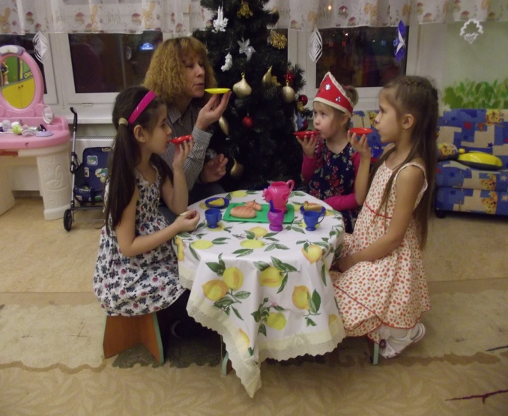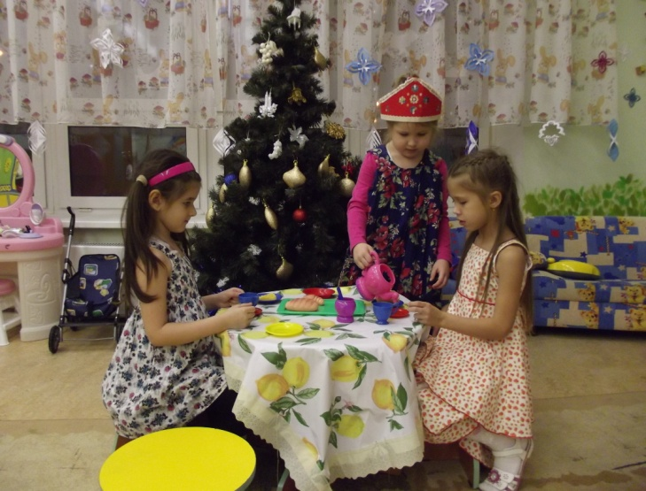
СРИ: «Чаепитие под елочкой»
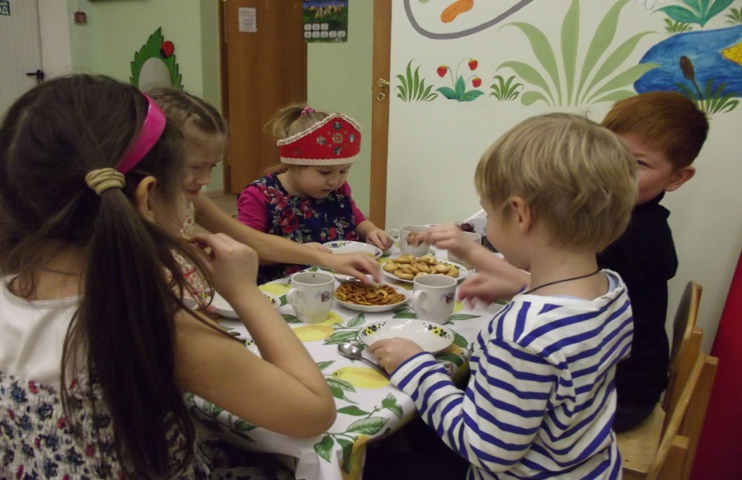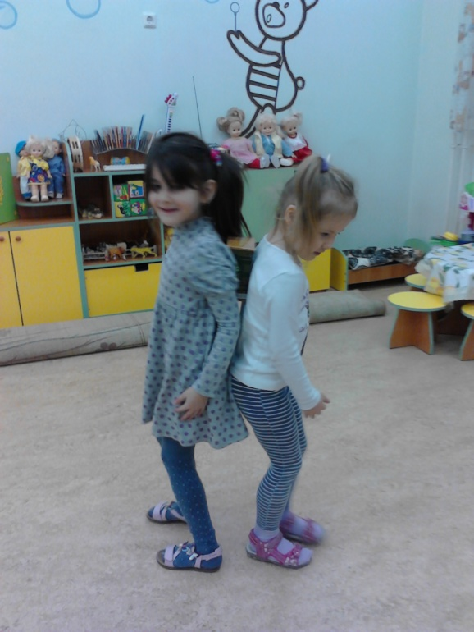
Чаепитие с баранками и крендельками. ПИ: «Эстафета с чаем»
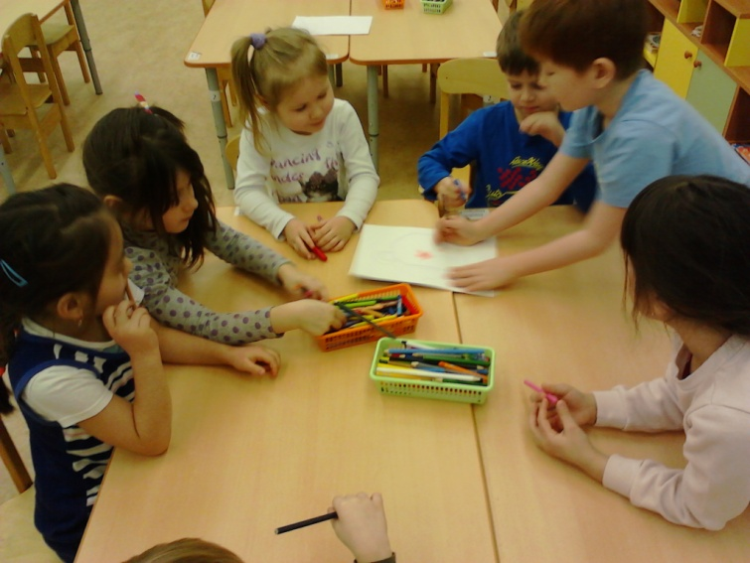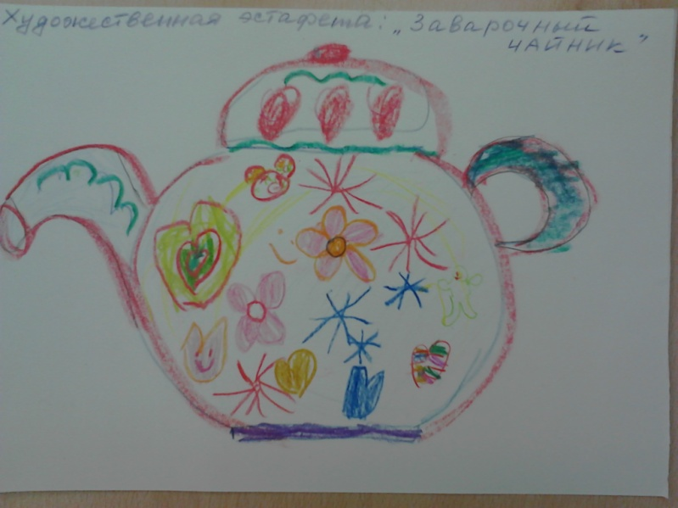
Художественная эстафета Результат художественной эстафеты

Использованные источники:
- Ковалев В. М., Могильный Н. П., Русская кухня: традиции и обычаи, М., “Советская Россия”, 1990.

